UNIVERSIDAD CATOLICA BOLIVIANA “SAN PABLO”

MAESTRIA EN CIENCIA DE DATOS, TERCERA VERSION



Materia: ANALISIS ESTADÍSTICO I

Practica No.2

Maestrante: Ramón Wilder Serdán Cárdenas

Noviembre 2021

La Paz – Bolivia

Libro “Estadística para Administración y Economía” , ejercicios de la página 162.

1. Suponga que tiene un espacio muestral con cinco resultados experimentales que son igualmente posibles: E1, E2, E3, E4 y E5. Sean:

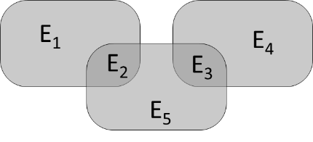

1. Halle *P(A), P(B) y P(C)*

Ya que N = 5 y los elementos de A, B y C son 2, 2, 3, respectivamente. Entonces

|  |  |
| --- | --- |
| P(A) = 2/5=0,40  P(B) = 2/5=0,40  P(C) = 3/5=0,60 |  |

1. Calcule *P (A U B)*. ¿A y B son mutuamente excluyentes?

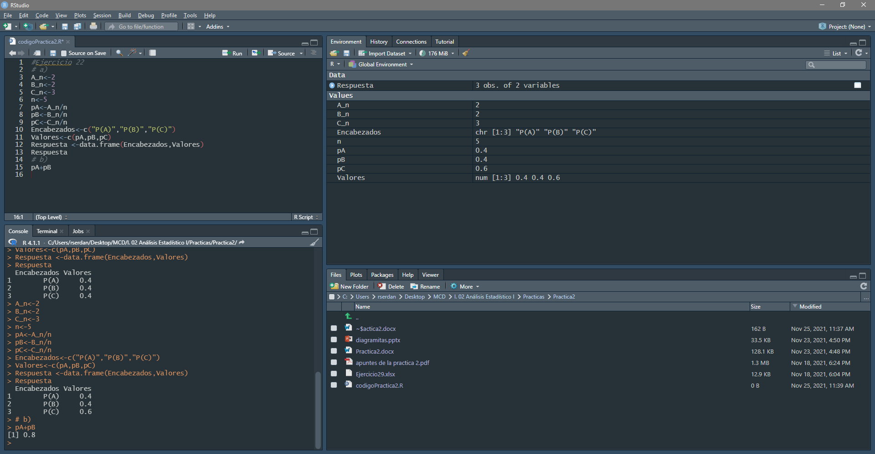*Ya que son mutuamente excluyentes:*

*P (A U B) = P (A) + P (B) = 0,40+ 0,40 = 0,80*

1. Estime *Ac, Cc, P(Ac) y P(Cc)*

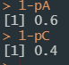*P(Ac*) = 3/5=0,60

*P(Cc*) = 2/5=0,40

1. Halle *A U Bc y P(A U Bc)*

*P(A U Bc*) = *= 0,40+ 0,60 -0,40= 0,60 *

1. Halle *P(B U C)*

*P(B U C*) = *= 0,40+ 0,60 -0,20= 0,60 *

1. Suponga que se tiene el espacio muestral S = {E1, E2, E3, E4, E5, E6, E7}, donde E1, E2, ..., E7 denotan puntos muestrales. La asignación de probabilidades es la siguiente: P(E1) = 0.05, P(E2) = 0.20, P(E3) = 0.20, P(E4) = 0.25, P(E5) = 0.15, P(E6) = 0.10 y P(E7)= 0.05. Sea

|  |  |
| --- | --- |
| Evento | Probabilidad |
| E1 | 0,05 |
| E2 | 0,20 |
| E3 | 0,20 |
| E4 | 0,25 |
| E5 | 0,15 |
| E6 | 0,10 |
| E7 | 0,05 |

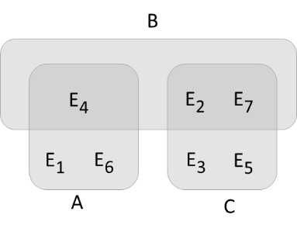

1. Halle *P(A), P(B) y P(C)*

*P(A*) = 0,05+0,25+0,10 *= 0,40*

*P(B*) = 0,20+0,25+0,05 *= 0,50*

*P(C*) = 0,20+0,20+0,15+0,05 *= 0,60*

1. Calcule *A U B y P (*A U B)

*P(A U B*) = *0,40+ 0,50 -0,25= 0,65*

1. Halle A ∩ B y P(A ∩ B)

*P(A B*) = *0,25*

1. ¿Los eventos A y B son mutuamente excluyentes?

No (gráfico)

1. Halle Bc y P(Bc)

*P( Bc*) = *0,05+0,20+0,15+0,10 = 0,50*

1. Las autoridades de Clarkson University realizaron un sondeo entre sus alumnos para conocer su opinión acerca de su universidad. Una pregunta fue si la universidad no satisface sus expectativas, si las satisface o si supera sus expectativas. Encontraron que 4% de los interrogados no dieron una respuesta, 26% respondieron que la universidad no llenaba sus expectativas y 56% indicó que la universidad superaba sus expectativas.
   1. Si toma un alumno al azar, ¿cuál es la probabilidad de que diga que la universidad supera sus expectativas?

|  |  |
| --- | --- |
| **Evento** | **Probabilidad** |
| No satisface | 0,26 |
| Satisface | 0,14 |
| Supera las expectativas | 0,56 |
| No responde | 0,04 |

P = 0,56

* 1. Si toma un alumno al azar, ¿cuál es la probabilidad de que diga que la universidad satisface o supera sus expectativas?

|  |  |
| --- | --- |
| **Evento** | **Probabilidad** |
| No satisface | 0,26 |
| Satisface | 0,14 |
| Supera las expectativas | 0,56 |
| No responde | 0,04 |

P = 0,14+0,56 = 0,70

1. La Oficina de Censos de Estados Unidos cuenta con datos sobre la cantidad de adultos jóvenes, entre 18 y 24 años, que viven en casa de sus padres.[1] Sea

M = el evento adulto joven que vive en casa de sus padres

F = el evento adulta joven que vive en casa de sus padres

Si toma al azar un adulto joven y una adulta joven, los datos de dicha oficina permiten concluir que P(M) = 0.56 y P(F) = 0.42 (The World Almanac, 2006). La probabilidad de que ambos vivan en casa de sus padres es 0.24.

* 1. ¿Cuál es la probabilidad de que al menos uno de dos adultos jóvenes seleccionados viva en casa de sus padres?

P(M U F) = P(M)+ P(F) - P(M F) = 0,56+0,42-0,24 = 0,74

b. ¿Cuál es la probabilidad de que los dos adultos jóvenes seleccionados vivan en casa de sus padres?

P(M F) = 0,24

1. Datos sobre las 30 principales acciones y fondos balanceados proporcionan los rendimientos porcentuales anuales y a 5 años para el periodo que termina el 31 de marzo de 2000 (The Wall Street Journal, 10 de abril de 2000). Suponga que considera altos un rendimiento anual arriba de 50% y un rendimiento a cinco años arriba de 300%. Nueve de los fondos tienen un rendimiento anual arriba de 50%, siete de los fondos a cinco años lo tienen arriba de 300% y cinco de los fondos tienen tanto un rendimiento anual arriba de 50% como un rendimiento a cinco años arriba de 300%.

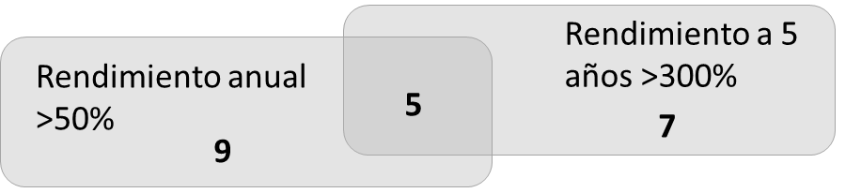

* 1. ¿Cuál es la probabilidad de un rendimiento anual alto y cuál es la probabilidad de un rendimiento de cinco años alto?

P(rendimiento anual alto) = 9/30=0,30

P(rendimiento de cinco años alto) = 7/30=0,23

* 1. ¿Cuál es la probabilidad de ambos, un rendimiento anual alto y un rendimiento a cinco años alto?

*P( AB*) = *5/30 = 0,17*

c. ¿Cuál es la probabilidad de que no haya un rendimiento anual alto ni un

rendimiento a cinco años alto?

*P( A U B)c* = *1-P( A U B) = 1- [ P(A)+P(B)- P( AB*)]

*P(A U B)c = 1-(0,30+0,23-0,17) = 0,64*

1. En una encuesta en la pretemporada de futbol americano de la NCAA 2001 se preguntó: “¿Este año habrá un equipo del Big Ten o del Pac-10 en el juego del Rose Bowl?” De los 13 429 interrogados, 2961 dijeron que habría uno del Big Ten, 4494 señalaron que habría uno del Pac-10 y 6823 expresaron que ni el Big Ten ni el Pac-10 tendría un equipo en el Rose Bowl ([www.yahoo](http://www.yahoo-).com, 30 de agosto de 2001).

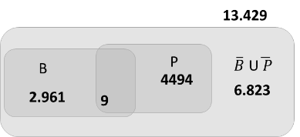

* 1. ¿Cuál es la probabilidad de que el interrogado responda que ni el Big Ten ni el Pac-10 tendrán un equipo en el Rose Bowl?

*P(+ P( = 6823/13429 = 50,8%*

* 1. ¿De que afirme que el Big Ten o el Pac-10 tendrán un equipo en el campeonato Rose Bowl?

*P(B U P) = 1 – (P(+ P( = 1 – 50.8% = 49,2%*

* 1. Halle la probabilidad de que la respuesta sea que tanto el Big Ten como el Pac-10 tendrán un equipo en el Rose Bowl.

*P(B U P) = P(B) + P(P) – P(AB) = 2961/13429 + 4494/13429 -49,2% = 6,3%*

1. En una encuesta aplicada a los suscriptores de una revista se encontró que en los últimos 12 meses 45.8% habían rentado un automóvil por razones de trabajo, 54% por razones personales y 30% por razones de trabajo y personales.

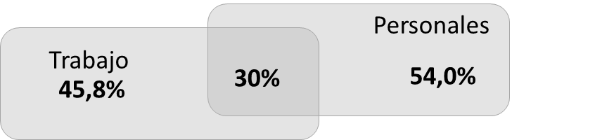

* 1. ¿Cuál es la probabilidad de que un suscriptor haya rentado un automóvil en los últimos 12 meses por razones de trabajo o por razones personales?

*P(T U P) = P(T) + P(P) – P(TP) = 45,8%+54,0%-30% = 69,8%*

* 1. ¿Cuál es la probabilidad de que un suscriptor no haya rentado un automóvil en los últimos 12 meses ni por razones de trabajo ni por razones personales?

*P( = 1- P(T U P) = 30,2%*

1. En Estados Unidos cada año hay más estudiantes con buenas calificaciones que desean inscribirse a las mejores universidades del país. Como el número de lugares permanece relativamente estable, algunas universidades rechazan solicitudes de admisión anticipadas. La universidad de Pensilvania recibió 2851 solicitudes para admisión anticipada. De éstas admitió a 1033 estudiantes, rechazó definitivamente a 854 estudiantes y dejó a 964 para el plazo de admisión normal. Esta universidad admitió a cerca de 18% de los solicitantes en el plazo normal para hacer un total (número de admisiones anticipadas más número de admisiones normales) de 2375 estudiantes (USA Today 24 de enero de 2001). Sean los eventos: E, un estudiante que solicita admisión anticipada es admitido; R rechazado definitivamente y D dejado para el plazo normal de admisión, sea A el evento de que un estudiante es admitido en el plazo normal.

|  |  |  |  |
| --- | --- | --- | --- |
|  | Admisión Anticipada | Admisión Normal | Total |
| Admitido | **1.033** | 1.342 | **2.375** |
| Rechazo definitivo | **854** | 5.150 | 6.004 |
| Para Adm. Normal | 964 | 964 | 1.928 |
| Total | 2.851 | 7.456 | 10.307 |
| **Probabilidades** |  |  |  |
| Admitido | 36% | 18% | 23% |
| Rechazo definitivo | 30% | 69% | 58% |
| Para Adm. Normal | 34% | 13% | 19% |

* 1. Use los datos para estimar P(E), P(R) y P(D).

P(E) = 1.033/2851 = 36%

P(R) = 854/2851 = 30%

P(D) = 964 = 34%

* 1. ¿Son mutuamente excluyentes los eventos E y D? Halle P(E ∩ D).

Si, son excluyentes

* 1. De los 2375 estudiantes admitidos en esta universidad, ¿cuál es la probabilidad de que un estudiante tomado en forma aleatoria haya tenido una admisión anticipada.

P(Admisión anticipada) = 1.033/2.375 = 43%

* 1. Suponga que un estudiante solicita admisión anticipada en esta universidad. ¿Cuál es la probabilidad de que el estudiante tenga una admisión anticipada o en el periodo normal de admisión?

P(Adm. anticipada o periodo normal) = 1.033/2.851 + 1.342/7.456 = 54%

1. En estos datos se incluye a los adultos jóvenes solteros que viven en los internados de las universidades, porque es de suponer que estos adultos jóvenes vuelven a las casas de sus padres en las vacaciones.